第六章 图（下）

拓扑排序：

AOV网概念：
在图论中，**AOV网（Activity On Vertex Network，顶点表示活动的网）** 是一种有向无环图（DAG），其中图的每个顶点代表一个活动，有向边则表示活动之间的先后依赖关系——即一条从顶点u指向顶点v的边，意味着活动u必须先于活动v完成，不能存在环路（否则会出现活动依赖循环，无法正常执行）。例如，在项目进度安排中，“完成设计”必须先于“开始施工”，二者可分别作为两个顶点，用有向边连接，构成AOV网的一部分。

拓扑排序概念：
**拓扑排序**是对AOV网中所有顶点的一种线性排序，排序需满足：对于AOV网中的任意一条有向边u→v，在排序结果中，顶点u必须位于顶点v之前。简单来说，拓扑排序就是按照活动的先后依赖关系，将所有活动排成一个合理的执行顺序，确保所有前置活动都先于后续活动完成。需要注意的是，一个AOV网可能存在多个拓扑排序结果，只要满足依赖关系即可；若AOV网存在环路，则无法进行拓扑排序。
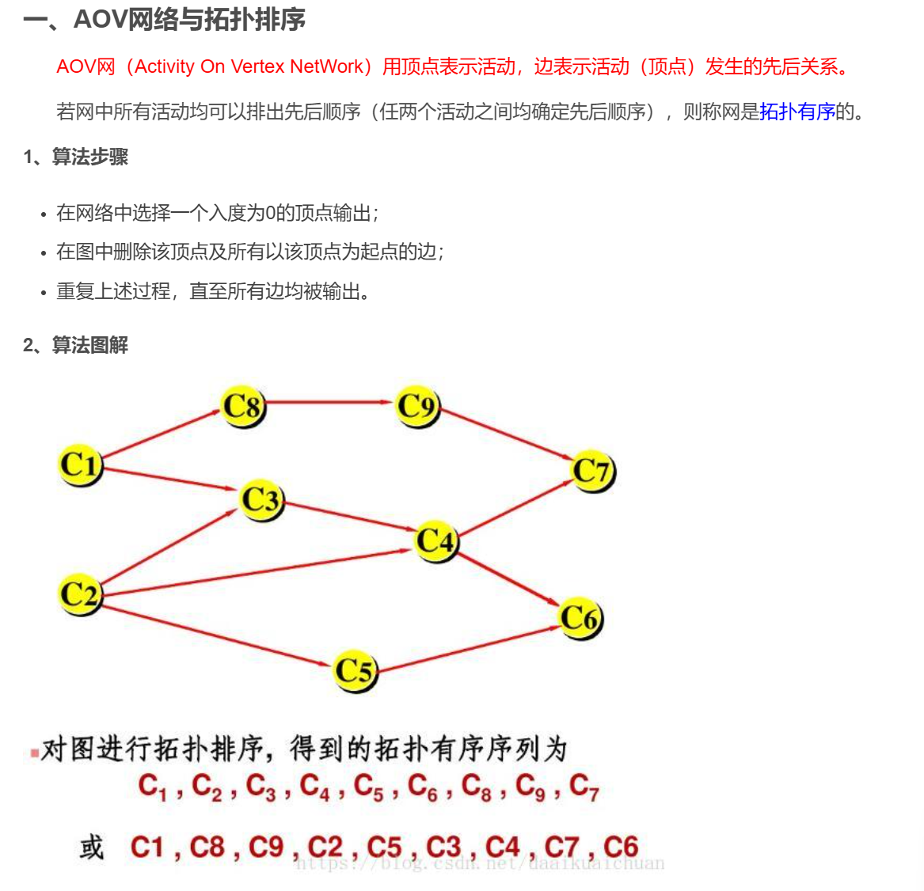

拓扑排序算法的实现（基于邻接表）：
C++
bool TopologicalSort(Graph G){
InitStack(S);//初始化栈
int i;
for(i=0;i<G.vexnum;i++){
if(indegree[i]==0) Push(S,i);//将所有入度为0的顶点入栈
}
int count=0;//计录当前已经输出的顶点数
while(!IsEmpty(S)){//栈不为空则存在入度为0的顶点
Pop(S,i);//栈顶元素出栈
print[count++]=i;//输出顶点i
//firstarc 是邻接表（Adjacency List）存储结构中，用于存储顶点第一个邻接点信息的指针
for(p=G.vertices[i].firstarc;p;p=p->nextarc){
//将所有i指向的顶点的入度减一，并且将入度减为0的顶点压入栈S
//adjvex是边表结点中，该弧所指向的顶点的位置
v=p->adjvex;
if(!(--indegree[v])) Push(S,v); //入度为0则入栈
}
}
if(count<G.vexnum) return false;//拓扑排序失败，有向图中有回路
else return true; //拓扑排序成功
}

拓扑排序算法的实现（基于DFS）:
C++
bool visited[Max_Vertex_Num]
//DFSTraverse(G)：总控，负责整个图的完整遍历，处理非连通图。
void DFSTraverse(Graph G){
for(v=0;v<G.vexnum;++v){
visited[v]=false;
}
time=0;
for(v=0;v<G.vexnum;++v){
if(!visited[v])DFS(G,v);
}
}
//DFS(G, v)：单次递归，从顶点 v 出发，把能走到的点全遍历。
void DFS(Graph G,int v){
visited[v]=true;
visit(v);
for(w=FirstNeighbor(G,v);w>0;w=NextNeighbor(G,v,w)){
if(!visited[w]) DFS(G,w);
}
time=time+1;
finishTime=time;
}

知识点：
1.拓扑排序算法采用邻接表存储时的时间复杂度为O(V+E),采用邻接矩阵存储时拓扑排序的时间复杂度为O(V^2)
2.拓扑排序的结果可能不唯一。拓扑序列是否唯一的判断条件是在每次输出顶点时，检测入度为0的顶点是否唯一，若每次都唯一，则拓扑序列唯一。
3.AOV网中各顶点的地位平等，每个顶点编号是人为的，因此可以按拓扑排序的结果重新编号，生成AOV网的新的邻接存储矩阵，这种邻接矩阵可以是三角矩阵；但对于一般的图来说，若其邻接矩阵是三角矩阵，则存在拓扑序列；反言之不一定成立。
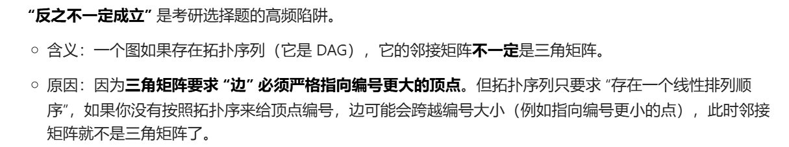

关键路径：

AOE网概念：
在带权有向图中，以顶点表示事件，以有向边表示活动，以边上的权值表示完成该活动的开销（如完成活动所需的时间），称之为用边表示活动的网络，简称AOE网（Activity On Edge Network）。AOE网和AOV网都是有向无环图，不同之处在于它们的边和顶点所代表的含义是不同的，AOE网中的边有权值；而AOV网中的边无权值，仅表示顶点之间的前后关系。

AOE网具有以下两个性质：
① 只有在某顶点所代表的事件发生后，从该顶点出发的各有向边所代表的活动才能开始；
② 只有在进入某顶点的各有向边所代表的活动都已结束时，该顶点所代表的事件才能发生。

在AOE网中仅有一个入度为0的顶点，称为开始顶点（源点），它表示整个工程的开始；也仅有一个出度为0的顶点，称为结束顶点（汇点），它表示整个工程的结束。
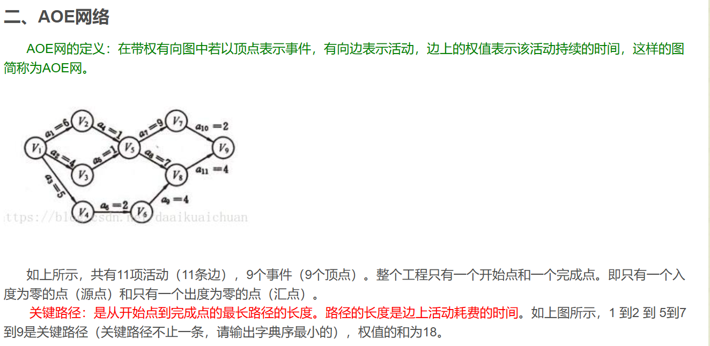
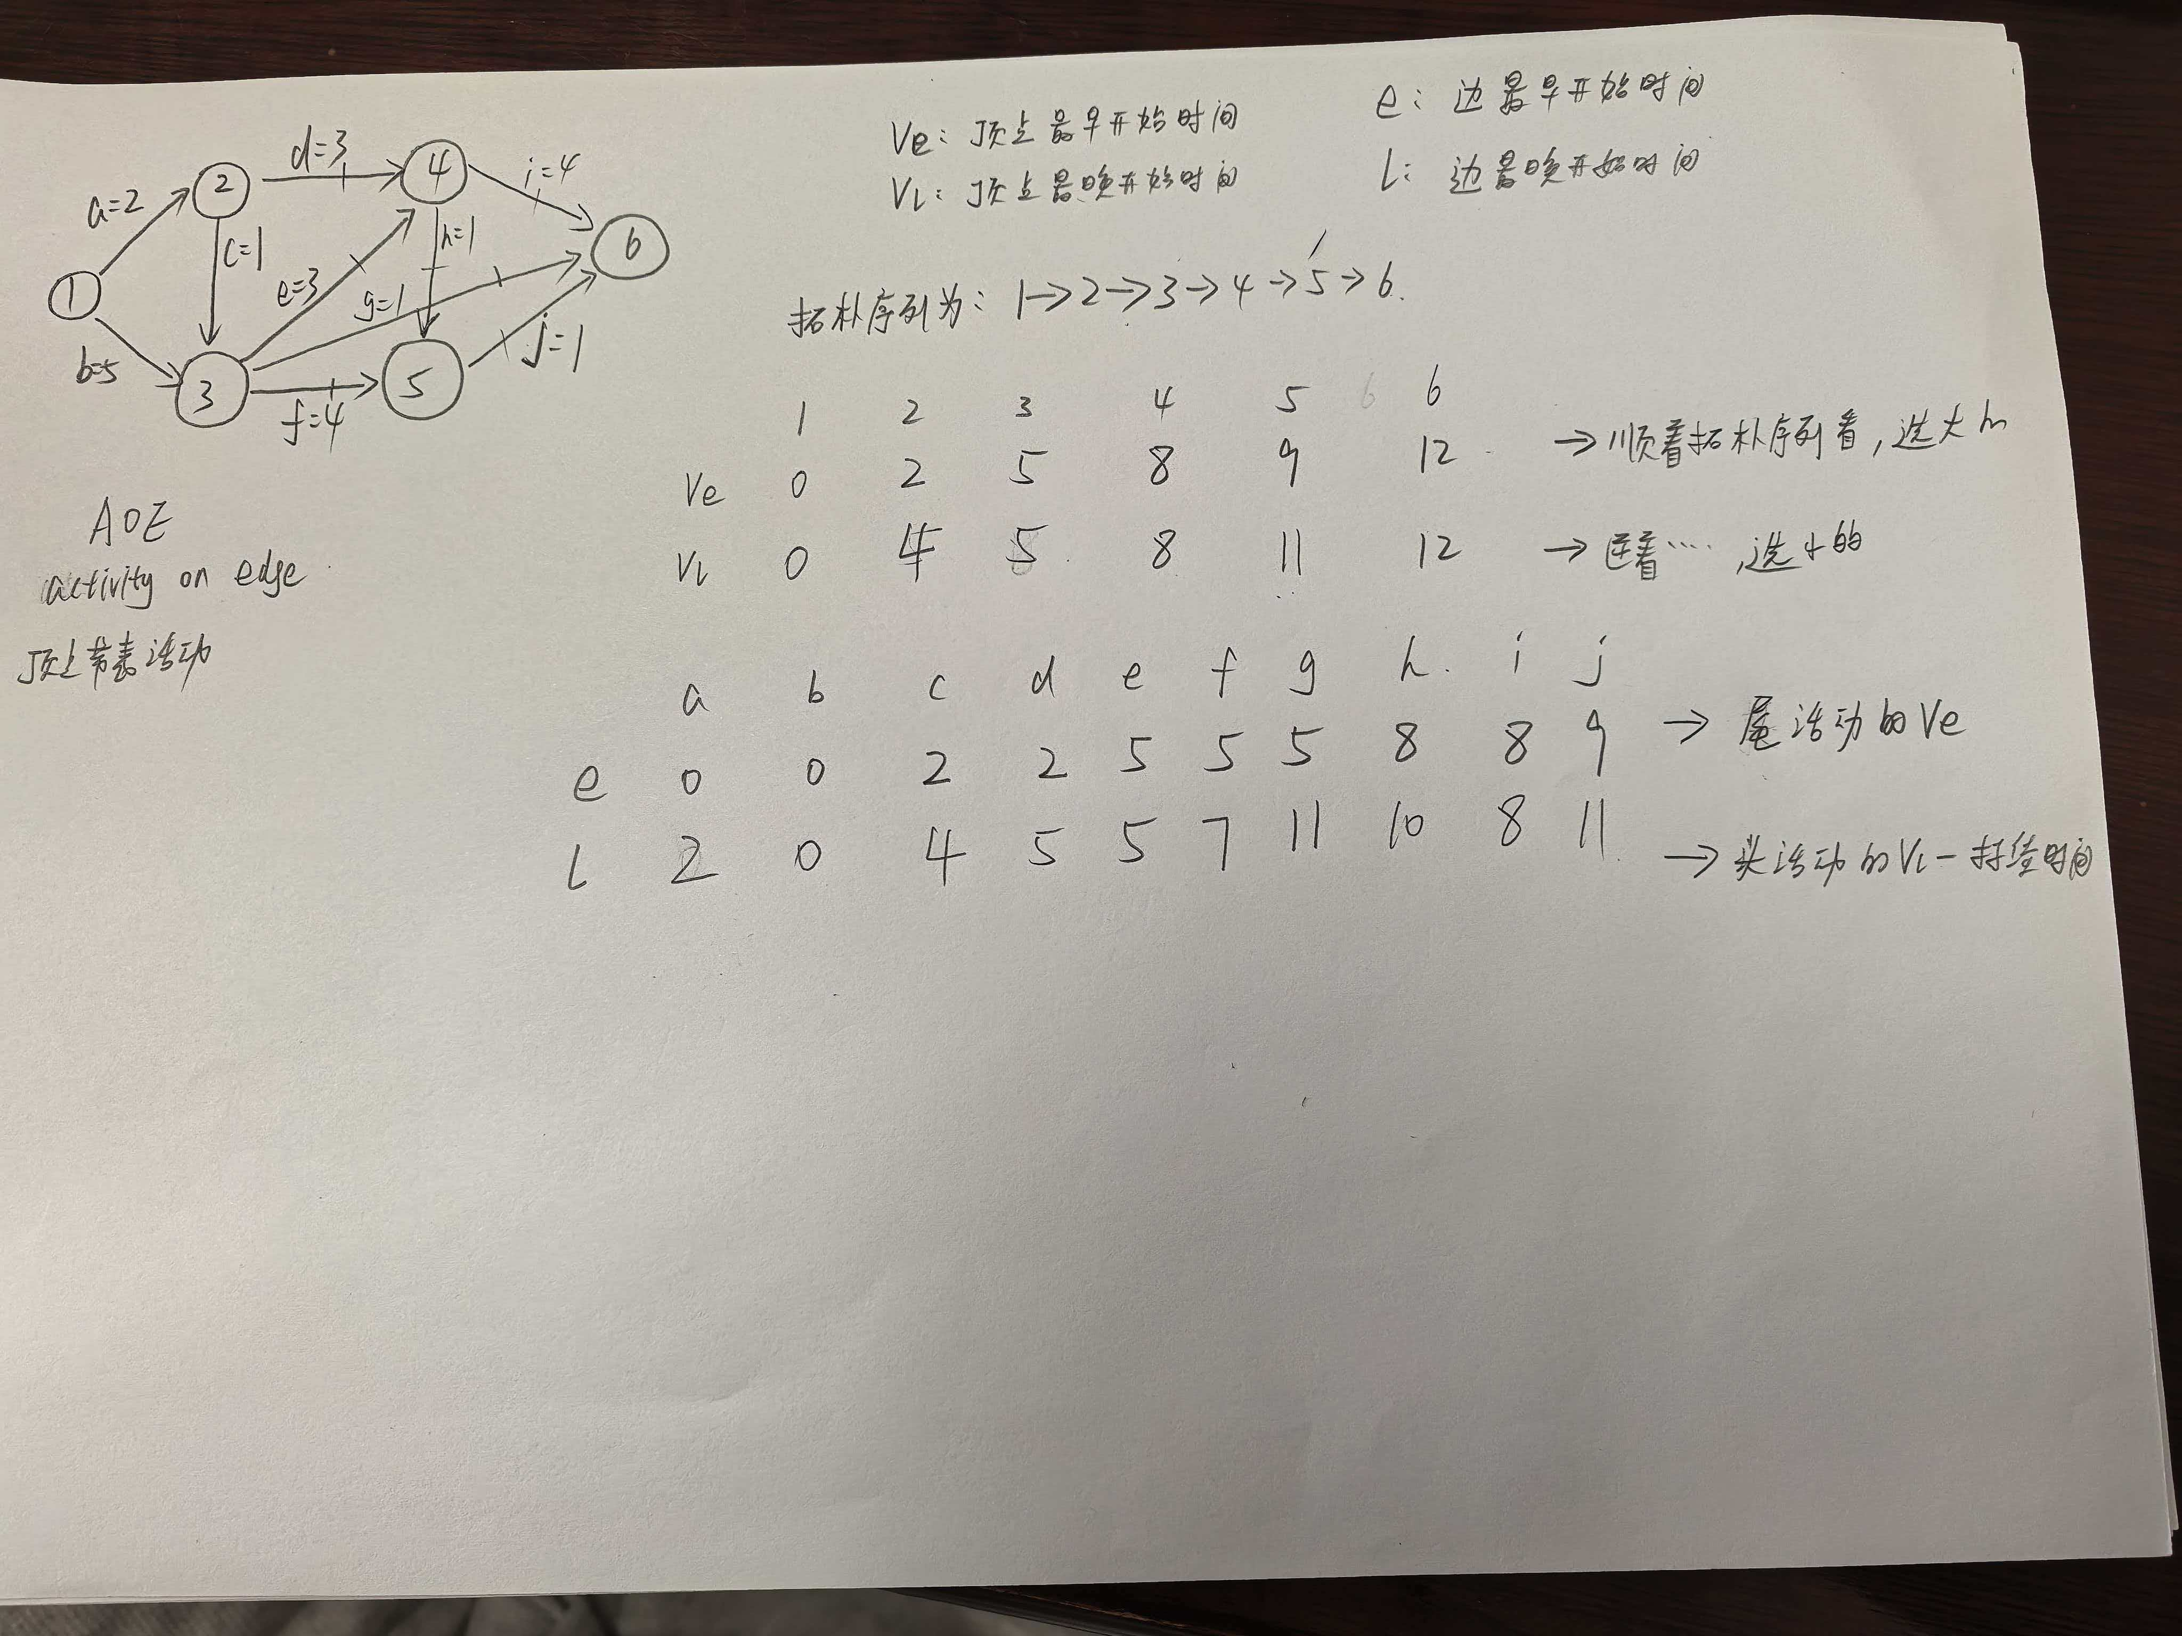

寻找关键活动所用到的参数定义：
王道数据结构P240

设：有向边 <i,j> 表示**活动 aᵢⱼ**，持续时间为 **wᵢⱼ**；顶点表示**事件 vⱼ**。

1. 事件的最早发生时间 ve(j) vertex earliest
- 从**源点**到顶点 **j** 的**最长路径长度**。
- 含义：事件 j 最早能发生的时间。

2. 事件的最迟发生时间 vl(j) vertex latest
- 在保证**汇点最迟发生时间不变**的前提下，事件 j **最迟必须发生**的时间。
- 汇点：$$vl(n)=ve(n)$$

3. 活动的最早开始时间 e(i) activity earliest
活动 a 由边 <k,j> 表示：
$$e(a)=ve(k)$$
- 含义：该活动**最早可以开始**的时间。

4. 活动的最迟开始时间 l(i) activity latest
活动 a 由边 <k,j> 表示，持续时间 w：
$$l(a)=vl(j)−w$$
- 含义：不推迟整个工程工期的前提下，活动**最迟必须开始**的时间。

5. 活动的时间余量 d(i)（也叫松弛时间） delay time
$$d(a)=l(a)−e(a)$$

关键活动判定
满足：
$$\boxed{e(a)=l(a)}⇒\text{关键活动}$$
即**时间余量为 0** 的活动。

AOE网的画法：
终点 = 所有 “没有后继工序” 的活动，最后汇合到的同一个顶点

AOV网和AOE网的对比：
对比维度 | AOV 网 (顶点表示活动) | AOE 网 (边表示活动)
表示对象 | 顶点 = 活动；边 = 依赖关系 | 边 = 活动；顶点 = 事件
边的权值 | 无权值 (仅表示顺序) | 有权值 (表示活动持续时间)
核心用途 | 拓扑排序 (检测死循环、安排活动顺序) | 关键路径 (估算工程最短工期)
图的类型 | 有向无环图 (DAG) | 有向无环图 (DAG)

知识点：
1.当关键活动的时间缩短到一定程度时，关键活动可能变为非关键活动。

2.
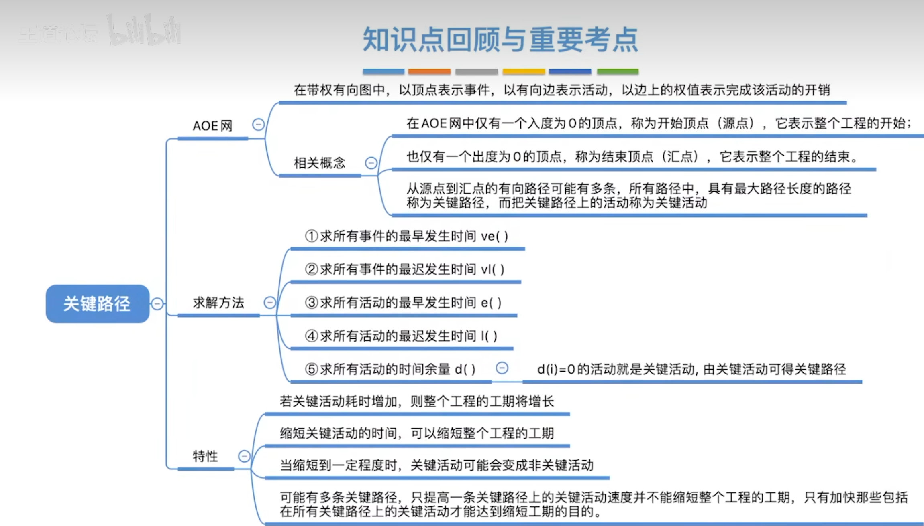

3
算法名称 | 邻接矩阵 | 邻接表
Dijkstra | O(n²) | -
Floyd | O(n³) | -
Prim | O(n²) | -
Kruskal | - | O(elog₂e)
DFS | O(n²) | O(n+e)
BFS | O(n²) | O(n+e)
拓扑排序 | O(n²) | O(n+e)
关键路径 | O(n²) | O(n+e)
4.只要无向连通图中没有权值相同的边，则其最小生成树唯一。
5.无向图中有权值相同的边，其最小生成树不一定唯一。例如：这个图本身就是一棵树，则其最小生成树就是它本身。
6.n个顶点的无向连通图的最小生成树不唯一，则图的边数一定大于n-1。若图的边数小于n-1，则不存在最小生成树；若图的边数等于n-1,则最小生成树就是它本身。
7.最小生成树（Minimum Spanning Tree, MST）的代价，是指图中所有在生成树上的边的权值之和。
简单来说，就是把这棵树 “连接” 起来所需要的最小总花费。
8.简单路径的概念：简单路径是指在一条路径中，所有顶点都是唯一的。也就是说，从起点到终点的过程中，不会经过任何一个顶点两次。
9.最短路径一定是简单路径。
10.有向无环图的拓扑序列唯一不能确定唯一图，只能确定各结点的先后顺序。
11.在拓扑排序算法中为暂存入度为零的起点，可以使用栈，也可以使用队列。
12.若一个有向图具有有序的拓扑排序序列，则它的邻接矩阵必为三角矩阵。
13.用DFS算法遍历一个无环有向图，并在DFS算法退栈返回时输出相应的顶点，则输出顶点序列是逆序拓扑图。
14.求关键路径必须以拓扑排序为基础，而且只能在拓扑有序的前提下正确计算。
15.一个事件的最迟发生时间 = 以该事件为头的弧的活动的最迟开始时间 − 活动持续时间
16.邻接矩阵（或有向图）一般不能唯一确定拓扑序列。
17.回路的概念：
在有向图 / 无向图里：从一个顶点出发，沿着边往前走，最后能回到这个顶点，且路径中不重复经过顶点（除起点终点外），这条闭合路径就叫回路，也叫环。
简单记：走一圈能回到起点，就是回路。
注意：回路不是简单路径
18.仅有一条关键路径时，减少关键活动的时间会缩短工期；存在多条关键路径时，缩短一条关键活动的时间不一定会缩短工期。
19.关键路径是从源点到汇点路径长度最长的一条。
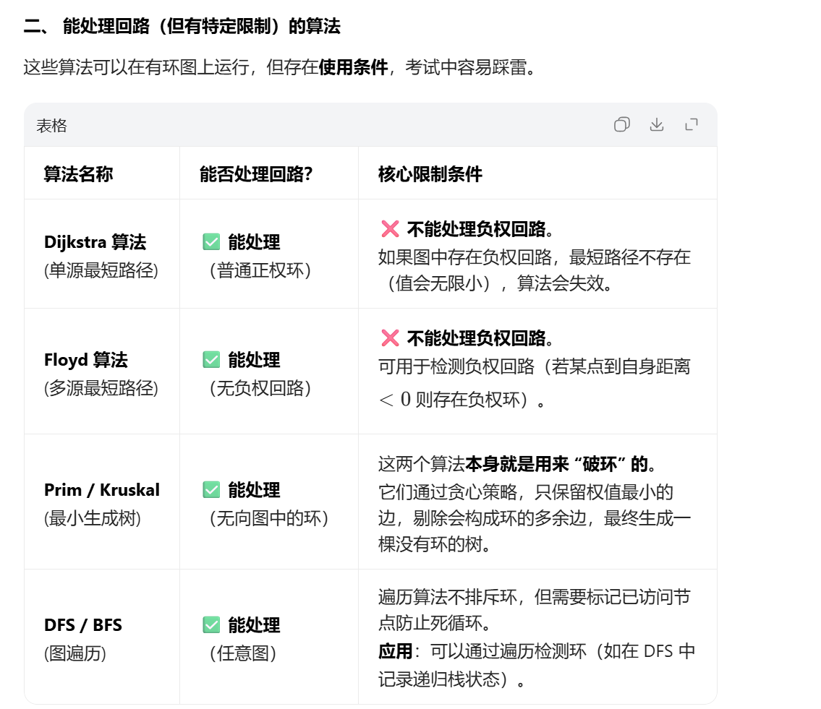

问题：
1.连通图G有n个顶点，则含有n个顶点，n-1条边的子图一定是G的生成树吗？
答：不一定，可能构成回路。

代码：
1.已知有向图G采用邻接矩阵存储，设计算法判定G是否存在唯一的拓扑序列
C++
//图的类型定义
typedef struct {
int numVertices,numEdges;//图的顶点数和有向边数
char VerticesList[MaxV];//顶点表
int Edge[MaxV][MaxV];//邻接矩阵
}MGraph;
//这个代码的核心思想是：
//在拓扑排序的每一步，如果都 “别无选择”（只有一个入度为 0 的顶点），那么拓扑排序就是唯一的；
//如果某一步有多个选择，或者根本走不下去（有环），就返回不唯一。
int uniquely(MGraph G){
//degree[]：动态数组，存每个顶点的入度（有多少条边指向它）
//count：记录拓扑排序中已经 “处理掉” 的顶点个数
//in0：关键标记位，记录当前入度为 0 的顶点：
//in0 = -1：暂时没找到入度为 0 的顶点；
//in0 = j（j≥0）：找到了一个入度为 0 的顶点，索引是 j；
//in0 = -2：找到了多个入度为 0 的顶点（这意味着拓扑排序不唯一）
//prev_in0：记录上一个被处理的入度为 0 的顶点
int *degree,i,j,count=0,in0=-1,prev_in0;
degree=(int*)malloc(G.numVertices*sizeof(int));
for(j=0;j<G.numVertices;j++)//计算各顶点的入度
{
degree[j]=0;
for(i=0;i<G.numVertices;i++){
degree[j]+=G.Edge[i][j];
}
if(degree[j]==0){
if(in0==-1) in0=j;//入度为0的顶点
else in0=-2;//有多个入度为0的顶点
}
}
while(in0>=0){//只有当“存在且仅存在一个”入度为0的顶点时才继续
count++; // 处理了一个顶点，计数+1
prev_in0 = in0; // 记下当前这个入度为0的顶点
in0 = -1; // 重置in0，准备找下一轮的入度为0的顶点
for(j=0;j<G.numVertices;j++){
if(G.Edge[prev_in0][j]>0){//入度为0的结点所指向的边存在
if(--degree[j]==0){//邻接点入度值减一
if(in0==-1) in0=j;//入度为0的顶点
else in0=-2;//有多个入度为0的顶点
}
}
}
}
free(degree);
if(count==G.numVertices) return 1;
else return 0;
}

|（注：部分内容可能由 AI 生成）

